Отчёта по лабораторной работе

Лабораторная №6

Дикач Анна Олеговна

Содержание

# 1 Цель работы

Приобретение практических навыков работы в Midnight Commander. Освоение инструкций языка ассемблера mov и int.

# 2 Выполнение лабораторной работы

1. Открываю Midnight Commander (рис.1 **¿fig:001?**)

[Рис.1:Midnight Commander] (image/pic1.png){ #fig:001 width=70% }

1. Перехожу в каталог ~/work/arch-pc созданный при выполнении лабораторной работы
2. Создаю папку lab06 и перехожу в созданный каталог (рис.2 **¿fig:002?**)

[Рис.2:Создание каталога ] (image/pic2.png){ #fig:002 width=70% }

1. Пользуюсь строкой ввода и командой touch создаю файл lab6-1.asm (рис.3 **¿fig:003?**)

[Рис.3:Создание файла] (image/pic3.png){ #fig:003 width=70% }

1. Открываю файл lab6-1.asm для редактирования во встроенном редакторе
2. Ввожу текст программы из листинга 6.1, сохраняю изменения и закрываю файлы (рис.4 **¿fig:004?**)

[Рис.4:Текст листингa] (image/pic4.png){ #fig:004 width=70% }

## 2.1 Программа вывода сообщения на экран и ввода строки с клавиатуры

1. Открываю файл для просмотра, убеждаюсь в наличии текста программы (рис.5 **¿fig:005?**)

[Рис.5:Просмотр файла] (image/pic5.png){ #fig:005 width=70% }

1. Транслирую текст программ lab6-1.asm в объектный файл. Выполняю компоновку объектного файла и запускаю получившийся исполняемый файл. (рис.6 1)

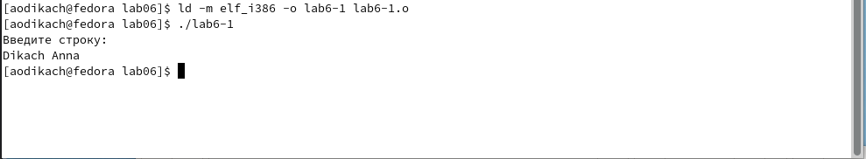

Рис. 1: Рис.6:Транслировка текста программы в объектный файл, компоновка объектного файла, запуск исполняемого файла

## 2.2 Подключение внешнего файла in_out.asm

1. Скачиваю файл in_out.asm со страницы курса в ТУИС
2. Подключаемый файл in_out.asm должен лежать в том же каталоге, что и файл с программой, в которой он используется (рис.7 **¿fig:007?**)

[Рис.7:Копирование файла] (image/pic7.png){ #fig:007 width=70% }

1. Создаю копию файла lab6-1.asm с именем lab6-2.asm (рис.8 2)

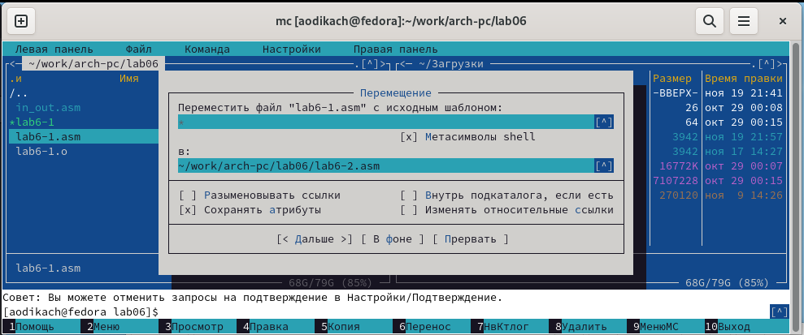

Рис. 2: Рис.8:Создание копии

1. Исправляю текст программы в файле lab6-2.asm с использование подпрограмм из внешнего файла in_out.asm в соответствии с листингом 6.2. Создаю исполняемый файл и проверяю его работу (рис.9 **¿fig:009?**)

[Рис.9:Исправленный текст] (image/pic9.png){ #fig:009 width=70% }

## 2.3 Программа вывода сообщения на экран и ввода строки с клавиатуры с использованием файла in_out.asm

1. В файле lab6-2.asm заменяю подпрограмму sprintLF на sprint. Создаю исполняемый файл и проверяю его работу. Файл lab6-2 до изменений перерводил нас на следующую строку после сообщения “Введите строку:”, файл lab6-2 после изменений не перекидывает нас на следующую строку после фразы “Введите строку:” => LF переносит ответ на строку на следующую строку (рис.10 **¿fig:010?**) и (рис.11 **¿fig:011?**)

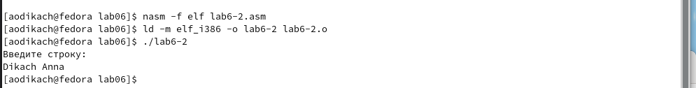  # Задание для самостоятельной работы

1. Создаю копию файла lab6-1.asm (lab6-3.asm). Вношу изменения в программу файла lab6-3.asm (рис.12 3)

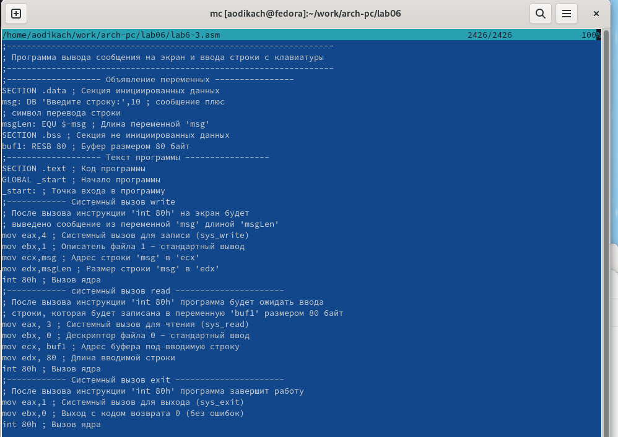

Рис. 3: Рис.12:Изменённая программа

1. Получаю исполняемый файл и проверяю его работу (рис.13 4)

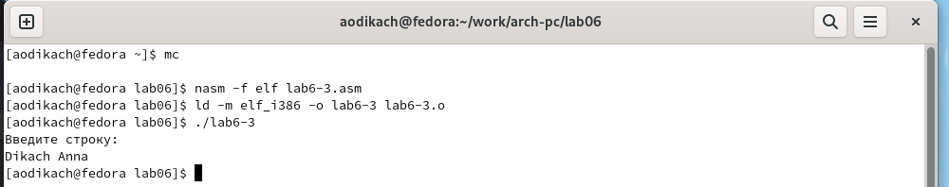

Рис. 4: Рис.13:Работа файла

1. Создаю копию файла lab6-2.asm (lab6-4.asm). Исправляю текст программы с использованием подпрограмм из внешнего файла n_out.asm (рис.14 **¿fig:014?**)

[Рис.14:Изменённая программа] (image/pic14.png){ #fig:014 width=70% } 4. Создаю исполняемый файл и проверяю его работу (рис.15 5)

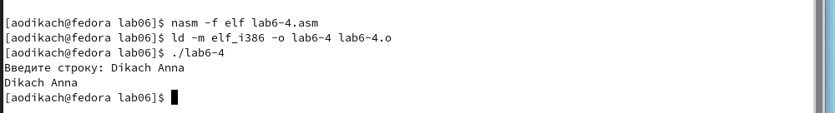

Рис. 5: Рис.15:Работа файла

# 3 Выводы

Приобрела практические навыки работы с Midnight Commander. Научилась писать программу вывода сообщения на экран и ввода строки с клавиатуры, подключать внешний файл, писать программу вывода сообщений на экран и ввода строки с клавиатуры.